ΑΙΤΗΣΗ ΥΠΟΨΗΦΙΟΤΗΤΑΣ
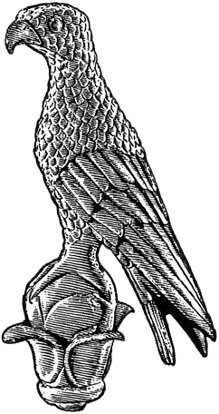
ΠΑΝΕΠΙΣΤΗΜΙΟ ΙΩΑΝΝΙΝΩΝ
ΓΙΑ ΕΚΠΟΝΗΣΗ ΔΙΔΑΚΤΟΡΙΚΗΣ ΔΙΑΤΡΙΒΗΣ

Επώνυμο: …………….……..………………......
Όνομα: …………………….……….................
Πατρώνυμο: ….…………………………….....
ΑΜΚΑ: ………………………………………………
Χώρα Έκδοσης ΑΜΚΑ: ……………..…………
Κιν. τηλέφωνο: ..…..……………................
e-mail: …………………………..………………...
Δ/νση κατοικίας: ……………..……………….
..…………………………………………………………
Επισυνάπτω:
(Χ σε ό,τι ισχύει)
Αναλυτικό Βιογραφικό Σημείωμα
Πιστοποιητικό επαρκούς γνώσης μιας τουλάχιστον επίσημης γλώσσας της Ευρωπαϊκής Ένωσης κατά προτίμησης της Αγγλικής

Προσχέδιο Διδακτορικής Διατριβής (2.500 – 3.000 λέξεις)
Αντίγραφο πτυχίου
Αντίγραφο Δ.Μ.Σ. ή Βεβαίωση περάτωσης μεταπτυχιακών Σπουδών

Αναλυτική Βαθμολογία (Προπτυχιακών μαθημάτων)
Αναλυτική Βαθμολογία (μεταπτυχιακών μαθημάτων, βαθμός Δ.Μ.Σ.)

Αντίγραφο διπλωματικής μεταπτυχιακής εργασίςας σε ψηφιακή μορφή

Συστατικές Επιστολές (τουλάχιστον δύο)

Δημοσιεύσεις

ΔΑ1

Προς
τη Γραμματεία του Παιδαγωγικού Τμήματος
Νηπιαγωγών του Πανεπιστημίου Ιωαννίνων

Παρακαλώ να κάνετε δεκτή την αίτησή μου για εκπόνηση Διδακτορικής Διατριβής με τίτλο:
«……………………………………………………………………..
………………………………………..……………………………..
……………………………………………………………………..»
και επιβλέποντα/ουσα: …………………………........
……………………………………………………………………….

Ιωάννινα, ……………………………
Ο/Η Αιτών/ούσα

(ονοματεπώνυμο & υπογραφή)

